Муниципальное общеобразовательное учреждение
Ш
К
О Г
Л А
Ь З
Н Е
А Т
Я А

февраль
22
вторник
2011 год

№ 7(31)
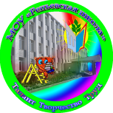
«Репьевская средняя общеобразовательная школа»
Ученикам, Учителям, Родителям
Мы вместе

Откуда начинается Россия?
С Курил? С Камчатки? Или с Командор?
О чём грустят глаза её степные
Над камышами всех её озёр?
Россия начинается с пристрастья
к труду,
к терпенью,
к правде,
к доброте.
Вот в чём её звезда. Она прекрасна!
Она горит и светит в темноте.
Отсюда все дела её большие,
Её неповторимая судьба.
И если ты причастен к ней -Россия
Не с гор берёт начало, а с тебя!
В. Боков
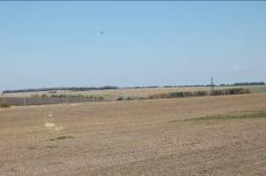

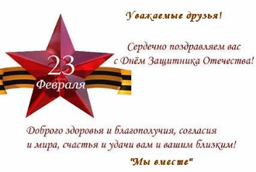
А ну-ка, парни!
Февраль в году занимает особое место. Это не только последний месяц зимы, но и месяц, когда вспоминают о защитниках Отечества. В школе во всех классах прошли различные мероприятия, посвященные этому празднику.
Разумеется наибольшее внимание привлек
конкурс «А ну-ка, парни!».
Сегодня в номере:
А ну-ка, парни! 1 – 3 стр.
Знай наших 4 – 6 стр.
День вывода войск из Афганистана 6 стр.
Юбилеи 2011 7 – 8 стр.
/Наш фоторепортаж/
18 февраля во второй половине дня в фойе школы было многолюдно. Здесь были не только учащиеся 10 - 11 классов, которые участвовали в конкурсе, но и много гостей.
Мужчины, встать, равнение на честь!
Она одна, а подлецов к барьеру.
Непобедима Русь, пока вы есть,
А честь дороже жизни офицеру.
Не привыкать Вам жертвовать собой
Не позабыть и нам былую славу
Встать! И вперед! Идет духовный бой
За наш народ, за русскую державу.
Открытый бой и тайный бой.
Не посрами те ж доблести и чести.
Встать! И вперед! Россия не умрет!
А если и умрет, то с нами вместе!
А если и умрет, воскреснет вновь!
И не такие одолели беды.
Была бы только к Родине любовь,
А русские воюют до победы.
Участники праздника тепло приветствуют гостей праздника ветерана Великой Отечественной войны Гончарова Сергея Николаевича, участников войны в Афганистане Матвеева Александра Александровича и Карпенко Геннадия Борисовича, участника чеченских военных событий Вайдер Андрея Николаевича, подполковника запаса Ильницкого Алексея

Ивановича и др. С напутственным словом к участникам военно-спортивной игры «А ну-ка, парни!» обратилась директор школы Гостева Елена Ивановна. С ответным словом от лица участников игры выступил учащийся 10 «Б» класса Сергей Рябченко.
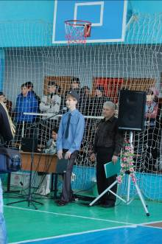
- Мы участники военно-спортивной игры «А ну-ка, парни!» 2011 г. обещаем Вам оправдать ваше доверие потому как,
Россия Родина ты в мире одна,
Душа моя навек тебе верна!
Ведь я твой сын, моя страна!
Мой путь широк. Мне цель ясна.
Я твой солдат, моя страна!
Винтовка меткая грозна
Я твой солдат, моя страна!
Я, чья рука тверда, сильна
Строитель твой, моя страна!
Тобою жизнь моя красна
Я твой поэт, моя страна!
В великой схватке мировой
Я знаменосец твой!
Пока я жив всегда с тобой,
Выступление Рябченко С.
Все для тебя, я за тебя горой!
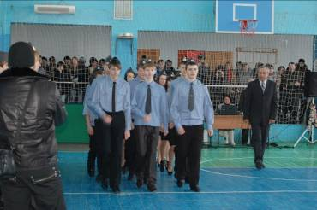
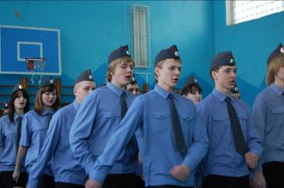
По традиции игра началась смотром строя и песни.
10 «Б» кл.
10 «А» кл.
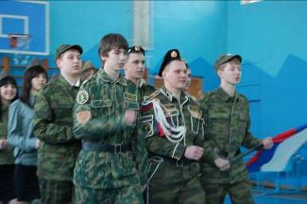
Победила здесь команда 11 «Б» класса,
второе место заняли учащиеся 11 «А» класса, а третье – 10 «А».
11 «Б» кл.
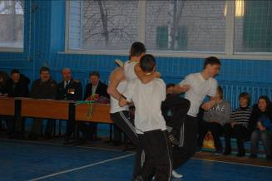
В конкурсе «На привале» лучшими жюри признало – 10«Б» кл., второе место у учеников 11 «А» кл., а третье – 11 «Б» кл.
Жюри болеет за участников игры
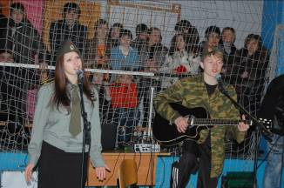
Живой интерес у всех /в том числе и у членов жюри/ вызвали различные спортивные эстафеты. Здесь нужны были и сноровка, и сила, и умение находить выход в самых различных ситуациях. Ниже помещены фрагменты этих эстафет.
В конце праздника – перетягивание каната.
И наконец жюри объявило итоги. Первое место заняли учащиеся 11 «Б» класса, второе – 10 «А» класса, третье – 10 «Б» класса. Победители получили грамоты, дипломы и сладкие призы.
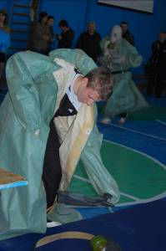

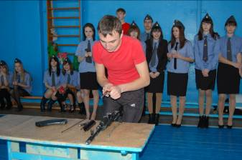

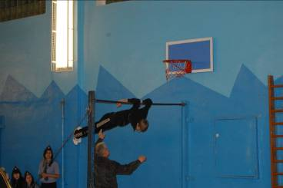

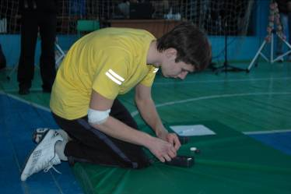
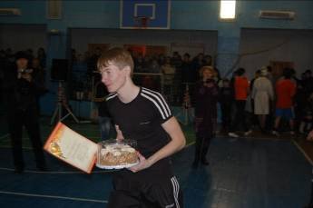
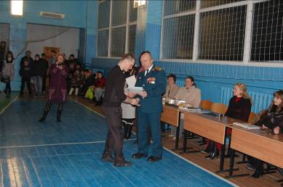

Вручение наград
Знай наших
Музеи бывают разные. Есть такие, экспозиции которых известны на весь мир. А есть музеи совсем маленькие, очень уютные и располагающие к себе. Они не являются обязательным пунктом традиционных туристических маршрутов, не считаются визитной карточкой своих городов. Воронежский музей, посвященный жизни и творчеству С.А. Есенина, пожалуй, относится именно к этой категории. Он как-то особенно, по-домашнему, приветлив. Быть может, потому, что располагается в обычном жилом доме на улице Донбасской? Каждую третью субботу месяца здесь проходят литературные чтения. Многие воронежские поэты наведываются сюда, чтобы прочитать новые стихи, поделиться мыслями.
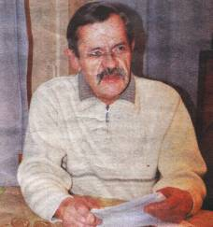
Повод посетить одно из музейных поэтических собраний представился такой, не воспользоваться которым - грех. В этот день перед воронежскими любителями поэзии выступал наш земляк, поэт Александр Сапронов. Сейчас Александр Николаевич живёт и работает в Воронеже, преподаёт иностранный язык в школе №84, что в микрорайоне «Тепличный». Здесь, благодаря его энтузиазму и любви к поэзии, появился даже детский поэтический кружок. В его названии - «Теплячок» - не только привязка к месторасположению школы, но и, как говорит Александр Николаевич, «желание поделиться с людьми душевным и сердечным теплом».
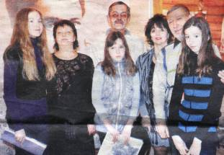
Репьевцам (да и педагогам и учащимся школы) представлять Александра Сапронова нужды нет, ведь на протяжении ряда лет он работал в нашей школе. Воронежским же любителям поэзии его имя знакомо пока еще не так хорошо. Поэтому перед началом выступления Александра Николаевича оказались совсем не лишними те несколько слов, которыми охарактеризовала его Валентина Суханова, представлявшая в этот день Общественную палату Репьевского района. Сам поэт выступая со вступительным словом, тоже рассказал об истоках своего творчества, о том, что его вдохновляет. Поведал, что всерьёз занялся поэзией уже в зрелом возрасте, приобретя определённый жизненный опыт.
В поэтическом творчестве Сапронова ярко выделяются три темы - стихи о войне, о природе и родном крае, а также размышления на лирико-философские темы. Как писать о Великой Отечественной и писать ли вообще, не побывав там? Над этим вопросом задумывались многие из поэтов послевоенных поколений. Александр Николаевич решил для себя, что имеет моральное право писать на эту тему. Его источник знаний о войне - рассказы очевидцев, семейные воспоминания о родственниках, не вернувшихся домой. А через Чеченскую войну прошёл собственный сын, что, конечно, не могло не повлиять на восприятие поэтом действительности тех страшных событий, в ходе которых было допущено столько политических ошибок. Небольшой зал очень хорошо принял стихи: «Боль памяти», «Кисет», «Письмо из Чечни», «Зараза». В каждом из них не отвлечённые «размышления на тему...», а яркие, запоминающиеся образы.
Талантами измеряются успехи цивилизации, и они же представляют верстовые столбы истории, служа телеграммами от предков и современников к потомству.
Козьма Прутков

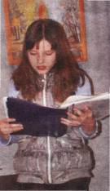
Понравились публике и лирические стихи автора, и цикл произведений о временах года. Вот только стихи о весне, такие, как «Майские холода», звучали непривычно грустно. Позже автор признался, что не любит это время года. Ему гораздо ближе осень.
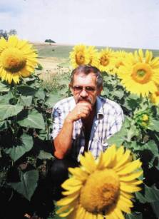
В этот день в музей Есенина вместе с Александром Николаевичем пришли его ученицы. Настя Караваева, Юлия Русских и Виктория Чирва были в числе тех, кто посещал кружок «Теплячок» с первых дней. Учитель ласково называет их «мои ветераны». Девочки также прочитали свои стихи. И пусть они ещё порой по-детски наивные, совсем простые по форме, в них всё же заметна любовь к слову и особенное, тёплое отношение к тому, о чём пишут юные авторы. Читая собственную лирику, Александр Николаевич порой едва не переходил на пение. Собственно, многие его строки прекрасно ложатся на музыку, чему свидетельство - творчество семейного дуэта Горяиновых /оних наша газета уже рассказывала/. В их репертуаре есть несколько песен, написанных на стихи Сапронова. Игорь Николаевич и Елена Анатольевна также были в числе гостей мероприятия и исполнили три таких композиции. По словам авторов-исполнителей, песня «Рыжий конь» регулярно включается ими в программы выступлений на различных бардовских фестивалях, исполняется перед самой разной аудиторией и везде получает самые хорошие отклики. Гости музея также приняли песню, что называется, «на ура», но в не меньшей степени им понравились композиции «Тополиный вальс» и «Зимнее утро».
Этот материал с согласия автора взят из районной газеты «Репьевские вести». Мы же ниже публикуем несколько стихов Александра Николаевича и его фотографии из семейного альбома.

Моим ученикам
И будет день,
И будет песня,
А если нет-
Один ответ:
Ты просто тень,
Пустое место.
Ты, вроде, есть,
Но тебя нет.
И будет свет.
И будет пища.
Не для желудка-
Для ума.
А если нет-
Ты, братец, нищий,
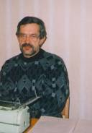
Хоть денег
Полная сума.
И будет жизнь,
Пока ты ищешь,
Где есть начало,
Где конец.
А если нет,
То хоть и дышишь,
Обросший салом,
Ты - мертвец.

Давайте прогуляемся по лету
Извилистой тропинкою лесной,
Где посылая солнышку приветы,
Трезвонит колокольчик полевой.
Попутно полюбуемся работой
Великого портного, что лучом
Кроит поля пшеничной позолоты
И прошивает васильковым швом.
И окунувшись в море дикоцветья,
Которое раскинулось ковром,
Красу земную этого столетья
В грядущий век с собою заберём.
*****

Засыпает улицы
Листопад метелью
Одиноко кружится
Осень на качелях.
Разноцветным дождиком
Облетают листья
Тополя-художники
Стряхивают кисти.
А на струнах проводов
В тёмно-синей дали
Заиграл квартет ветров
Песенку печали.
Под её простой мотив
Грустного веселья
Кружит осень в кронах ив,
Будто на качелях.
*******
Скажите, почему
Друзья от нас уходят
По радужным мостам
За синий горизонт?
Наверно, потому,
Что там туманы бродят,
И всем семи ветрам
Мечта поклоны бьёт.
Скажите, почему
Семи дорог ненастье
Дороже, чем уют
Домов и тёплых стен?
Наверно, потому,
Что радужное счастье
Они с дождями пьют,
Презрев покоя тлен.
Скажите, почему
Семь бед их не пугают,
И не страшат дымы
Клубящихся тревог?
Наверно, потому,
Что путь им освещает
Единственной звезды
Манящий огонёк.
Скажите, почему
Нам так их не хватает,
Шагнувших не спеша
За дальний горизонт?
Наверно, потому,
Что с ними улетает
Вослед твоя душа,
А сердце встречи ждёт.

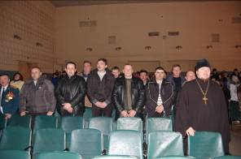
День вывода войск из Афганистана
15 февраля – день, посвящённый выводу советских войск из Афганистана. Наши воины там не только воевали с бандитами, перекрывали наркотрафики, но и создавали в той стране социальные блага – строили больницы, школы, заводы, оказывали гуманитарную помощь населению.
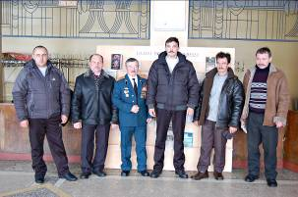
Мужество воинов – афганцев не имеет срока давности и достойно нашего глубочайшего уважения, поэтому, накануне знаменательной даты в районном доме культуры был проведен вечер памяти, на котором мы вспоминали солдат – интернационалистов.
Звучали армейские песни и стихи, было сказано множество добрых слов для сидящих в зале бойцов, вернувшихся с этой войны, также были упомянуты те, кто навсегда остался только в памяти однополчан и близких людей.
Мы почтили минутой молчания память о военнослужащих, которые исполнили свой долг перед Родиной ценой собственной жизни. Среди них и наши земляки: Ю.А. Черепченко, С.Н. Шипилов, И.И. Красников. От имени учащихся нашей школы выступила А. Гончарова.
«Будет сердце жечь Афганистан
И в объятьях Родины своей»
Б. Громов (генерал – лейтенант, командовавший 40–й армией)
Юбилеи 2011
24 мая – 20 лет со дня учреждения Дня славянской письменности и культуры
24 мая во всем славянском мире вспоминают тех, кто дал славянам возможность оставить послания потомкам: святых Кирилла и Мефодия. С 1991 года День славянской письменности и культуры стал государственным праздником в России. И вот уже 20 лет звучат оды создателям букв, неизменно приводящих латинский мир в священный трепет.
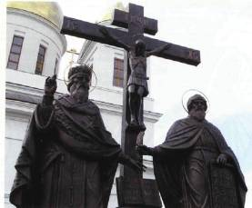
С ПОСТОМ и молитвой Святые равноапостольные первоучители и просветители славянские, братья Кирилл (в миру - Константин) и Мефодий (его мирское имя доподлинно неизвестно, но есть предположения, что звали его Михаилом) происходили из знатной и благочестивой семьи, жившей в греческом городе Солуни. Мефодий был старшим из семи братьев, Кирилл — самым младшим. С детства они знали один из славянских языков - древнеболгарский. Связи их семьи в столице - Константинополе - позволяли братьям рассчитывать на светскую карьеру. Но Мефодий, побыв правителем в одном из подчиненных Византийской империи славянских княжеств, ушел в монастырь на горе Олимп. А Кирилл, имевший доступ ко двору императрицы Феодоры, отказавшись от выгодной женитьбы, принял сан священника, а после тайного ухода в монастырь стал преподавать философию в Магнаврской академии (отсюда и его прозвище Кирилл Философ).- для евангельской проповеди. На пути они остановились на некоторое время в городе Корсунь - крымском Херсонесе Таврическом, где нашли Евангелие и Псалтирь, написанные «русскими буквами», и человека, говорящего по-русски, и стали учиться у этого человека читать и говорить на его языке. Это ли помогло им одержать спор в прениях с иудеями и мусульманами - история умалчивает, но возвратились они в Константинополь с победой.
А потом пришли к императору послы от моравского князя Ростислава с просьбой прислать в Моравию учителей, которые могли бы проповедовать на родном для славян языке, а не на латыни. Кирилл с постом и молитвой приступил к новому подвигу. С помощью Мефодия и своих учеников Горазда, Климента, Саввы, Наума и Ангеляра он составил славянскую азбуку и перевел на славянский язык книги, без которых не могло совершаться богослужение: Евангелие, Апостол, Псалтирь и избранные службы. Это было в 863 году.
Святые братья отправились в Моравию, где были приняты «с великой честью», и стали учить проповедовать и служить на славянском. Это вызвало взрыв негодования тех, кто свято верил, что богослужение может совершаться лишь на одном из трех языков: еврейском, греческом или латинском. Кирилл отвечал им: «Вы признаете лишь три языка, достойные того, чтобы славить на них Бога. Но Давид вопиет: Пойте Господеви вся земля, хвалите Господа вcu языци, всякое дыхание да хвалит Господа!. И в Святом Евангелии сказано: Шедше научите вся языки»... Ему не вняли, и в Рим была направлена жалоба на «вольнодумцев». Но те убедили папу Адриана - не без помощи мощей святого Климента, явленных клиру. Как бы то ни было, папа повелел положить переведенные братьями книги в римских церквах и разрешил славянскую литургию.
Когда братья умерли (Кирилл - в 869 году, Мефодий - в 885 году), их отпевали на трех языках: греческом, латинском и, конечно, славянском. Великие просветители ушли, но оставили нам вопросы, ответы на которые мы ищем и по сей день.
АЗБУКА И АЛФАВИТ Что создали Кирилл и Мефодий? Азбуку или алфавит? Оба слова обозначают сегодня принятый в письменности того или иного языка порядок расположения букв. Вот только алфавиты стали известны русскому языку лишь в XVI веке: именно тогда это слово пришло к нам из западных языков, позаимствовавших относящееся к II-III вв. н.э. позднелатинское alphabetum, производное от названий первых букв греческой системы письма - альфа и бета, в позднегреческом произношении - вита. Греки же, в свою очередь, испытали влияние древнееврейского: там были алеф и бет.
В русском языке позднегреческому алфавиту соответствует азъбоуковьникъ. Это, правда, перевод не точный - азбуковниками назывались древнерусские рукописные справочники, в которых встречались энциклопедические сведения и толкования непонятных и непереведенных слов. Древнейшим из этих словарей является так называемый первый новгородский, помещенный в списке Кормчей книги 1282 года, написанный для новгородского архиепископа Климента. К XVII веку азбуковники стали «энциклопедиями русской и иной жизни» — задолго до «Евгения Онегина».
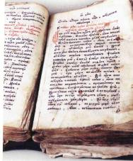
Что касается нашей, славянской азбуки, то с ней мы знакомы гораздо дольше: это слово встречалось в памятниках письменности уже в XIII веке — в написаниях азбука и азбуки, а иногда употреблялось и в мужском роде: азбукъ. Азбука была образована по греческому образцу: от названия первых букв: азъ и боукы. Это были, по-видимому, буквы глаголицы: именно в ней они имели числовые значения 1 и 2, а в кириллице числу 2 соответствовала совсем другая буква: веди, но название азведи за «упорядоченным списком» русских букв не закрепилось, хотя и просуществовало какое-то время параллельно с азбукой.
Какая азбука старше - глаголица или кириллица? Этот вопрос до сих пор не решен окончательно. Одни считают, что кириллица была создана раньше. Другие - а их большинство - полагают, что первой славянской азбукой, которую создали Кирилл и Мефодий, была глаголица. В кириллице угадываются черты греческого византийского торжественного унциального письма. А глаголица, хотя некоторые и видят в каких-то ее буквах линии самаритянских и древнееврейских знаков, а в строках улавливают сходство с греческой скорописью, все же ни на что не похожа.
Кириллица унаследовала имя своего предполагаемого создателя: Кирилла, или Константина, Философа. А название глаголицы произошло от старославянского глаголь, что значит «слово». Как всегда, в начале было слово.
Мы не случайно публикуем этот материал заранее. Хотелось, чтобы во всех классах началась подготовка и прошли мероприятия, посвященные этому празднику. Надеемся на помощь родителей и всех неравнодушных.
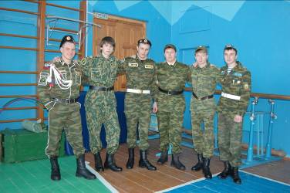
Вместе мы – сила…
/команда 11 « Б» класса/
Фото А. Лыскиной

Наш адрес: 396370 Воронежская обл.,с. Репьевка, ул. Спортивная, 11; тел. 8 (47374) 2-15-05, 2-15-06,
E-mail: repevkasch@mail.ru Соучредители: совет лидеров классов, администрация и родительский комитет школы. Тираж 20 экз. Электронный вариант газеты на сайте школы http://repevkasch.narod.ru

